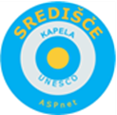
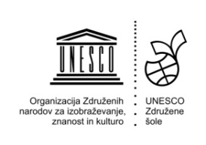
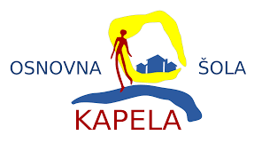
Osnovna šola Kapela
Kapelski Vrh 95
9252 Radenci

POROČILO O IZVEDBI NACIONALNEGA PROJEKTA
ŽIVIMO SKUPAJ

Ime naslov šole:

Ime UNESCO središča:
Mentor/ji (ime in priimek, e-naslov, EMŠO):
Vrsta poslanega gradiva (literarni, likovni izdelek, fotografija, spletni link):
Avtorji gradiva:
Število vključenih učencev in mentorjev: | UČENCI  Število:_________  Starost:_________ | MENTORJI
Kratek opis izvedbe projekta
in spletna link povezava:
*PRILOGA: označeni izdelki
Izpolnjeno poročilo pošljite na naslov nina.budja@gmail.com, ostalo gradivo pa na naslov OŠ Kapela, Kapelski Vrh 95, 9252 Radenci s pripisom NACIONALNI PROJEKT - ŽIVIMO SKUPAJ do 13. 3. 2020.

